B. Courbe de solidification de l'eau pure (feuille millimétrée)
Etats de l'eau :

t :
θ :
A. Montage Expérimental
C. Observations
►

► Quand les premiers cristaux de glace se forment, la température reste constante
et égale à 0°C ;;;; . La courbe présente un palier.

► La solidification dure 4 minutes.

► Quand l'eau est totalement solide la température diminue.

D. Conclusion

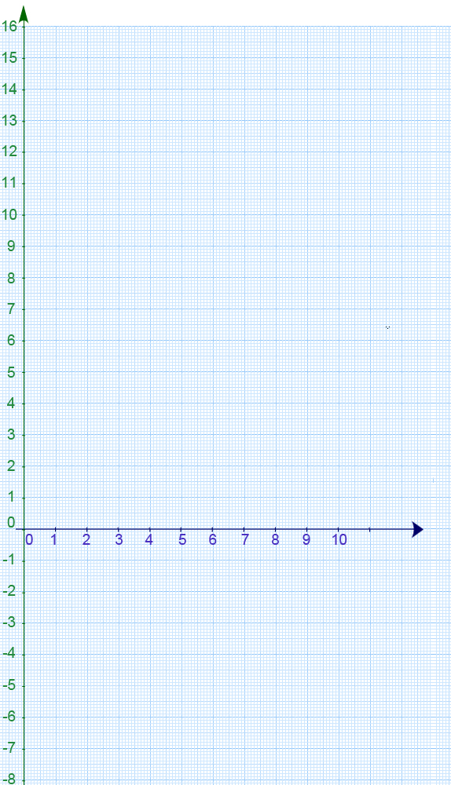
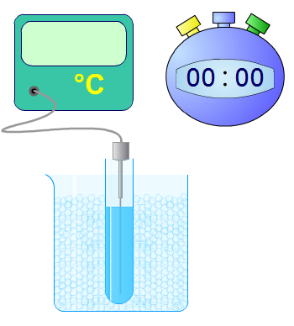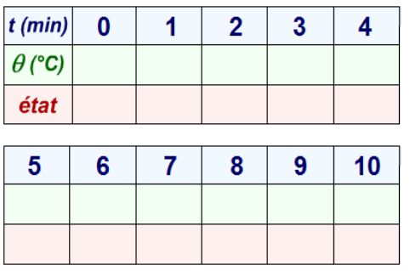
A. Montage Expérimental
Etats de l'eau : liquide (L) Solide (S) Liquide etSolide (LS)

t :temps en minute
θ : température en °C
Solidification de l'eau pure
Chronomètre
Bécher
Mélange réfrigérant
(glace pilée + sel)
glace pilé réfrigérant
Thermomètre
Eau liquide
Tube à essai
L
L
L
L
0
0
0
0
S
S
0
LS
LS
LS
LS
LS
-8.1
-3.7
7.2
2.8
11.5
15.9
TITRE :

A. …………………………………
B. Courbe de solidification de l'eau pure (feuille millimétrée)
C. Observations
►Quand on refroidit un liquide sa température diminue.

► Quand lespremierscristaux deglaceseforment, la température reste constante
et égale à 0°C. La courbe présente un palier.

► La solidification dure 4minutes.

► Quand l'eau est totalementsolidela température diminue.

D. Conclusion
. L'eau pure se solidifie à 0 ° C.
. Pendant la solidification la température reste constante.

